ワークシート１　　　　　　 「うまく伝わらない」

年　　組　　名前（　　　　　　　　　　　　　　）

あした，公園でサッカーするから，いっしょにやらない？

1. ある日，Ｂさんは友だちのＡさんにメッセージを送りました。

ぼくは，いいよ。

―つぎの日―

今日，どうして

公園に来なかっ

たんだよ。

うそつきだな！

②　つぎの日，公園に来なかったＡさんに，Ｂさんがおこってメッセージを送りました。

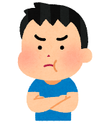

…………。



あなたは，どう思う？

♢　どうしてBさんはおこったのでしょうか。

♢　あなたがAさんなら，「**…………**。」にどんなことばを入れますか。

♢　メッセージのやりとりをするとき，どんなことに気をつければよいと思いますか。

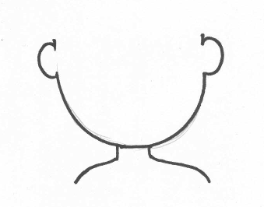

**今の自分の気持ちを，絵や言葉であらわそう**



学習したことをふりかえりましょう。

ワークシート２　　　　　「早く広く伝わる悪口」

年　　組　　名前（　　　　　　　　　　　　　）

日ごろからＡさんをうらやましく思っていたＢさんは,インターネットのけいじ板に「Ａは○○の悪口を言っている」「Ａは□□をバカにしてる」などと，うその情報を書きこみました。

Ｂさんの書き込んだうその情報は,あっという間に学校中のうわさになりました。



あなたは，どう思う？

♢　「Ａさん」，「Ｂさん」，「まわりの人たち」それぞれの気持ちを考えてみましょう。

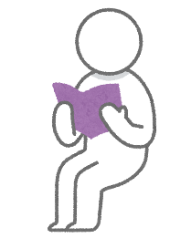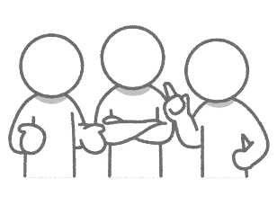

まわりの人たち

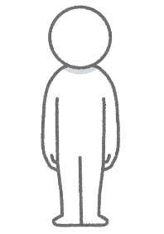

Ｂさん

Ａさん

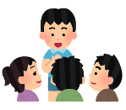

友だちと話し合ったことを書きましょう。



学習したことをふりかえりましょう。

ワークシート３　　　　　　　「あなたはだれ？」

年　　組　　名前（　　　　　　　　　　　　　）

Ａさんは，オンラインゲームで仲良くなったＢさんと，SNSでやりとりをするようになりました。同じ年だというＢさんとはしゅ味も合い，楽しくやりとりをしていたところ，Ｂさんから「今度会おうよ」とさそわれました。Ａさんは，Ｂさんに実際に会っていろいろ話したいと思い，会うことにしました。

ところが，待ち合わせの当日に待ち合わせ場所に来たＢさんは，自分よりずっと年上の人で，Ａさんはこわくなりました。

あなたは，どう思う？



♢　Aさんがこわくなったのはどうしてですか。

♢　Ａさんのようなこわい思いをしないために，どうすればよいでしょう。



友だちと話し合ったことを書きましょう。



学習したことをふりかえりましょう。

ワークシート４　　　　「ちょっと忘れただけなのに……」

年　　組　　名前（　　　　　　　　　　）

Ａさんは，Ｂさん，Ｃさん，

Ｄさんと，いつも４人グループ

でSNSのやりとりをしています。

実行委員になっちゃった。文化祭の出し物，考えて教えて！

既読３

既読３

ＯＫ！

全然いいアイデアが思いつかない……

またあとで考えよう。

Ｃ，Ｄが答えた１時間後



Ａだけ考えないとかマジありえない！ひどくない？

既読３

Ａさん

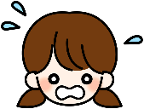

Ａさんは，そのまますっかり忘れて返信をしませんでした。

既読３

Ａって最近調子のってるよね。

あ～，私もそう思ってた。

まじサイテー！

既読３

いつも仲良しのＤさんまで……

　どうしよう……

１時間後



ごめん。後で考えようと思って忘れてたの。

Ａさん



ねえ，だれか，返信してよ。ごめんってば。



あなたがＡさん，Ｂさん，Ｃさん，Ｄさんならどうしますか？

Ａさん……

Ｂさん……

Ｃさん……

Ｄさん……



学習したことをふりかえりましょう。

ワークシート５　 「その情報，本当に正しい？」

年　　組　　名前（　　　　　　　　　　）

中学校社会科の学習で学んだ「部落差別の解消の推進に関する法律（部落差別解消推進法）」の第一条（目的）には，次のように書かれています。

この法律ができた背景のひとつには，インターネット上で差別を助長する書き込みが発生していることがあります。

第一条　この法律は，現在もなお部落差別が存在するとともに，情報化の進展に伴って部落差別に関する状況の変化が生じていることを踏まえ，全ての国民に基本的人権の享有を保障する日本国憲法の理念にのっとり，部落差別は許されないものであるとの認識の下にこれを解消することが重要な課題であることに鑑み，部落差別の解消に関し，基本理念を定め、並びに国及び地方公共団体の責務を明らかにするとともに，相談体制の充実等について定めることにより，部落差別の解消を推進し，もって部落差別のない社会を実現することを目的とする。



　なぜ，インターネット上に差別的な書き込みをするのでしょうか。



　インターネット上の差別をなくすために，あなたができることはどんなことでしょうか。



学習したことをふりかえりましょう。

ワークシート６　　「私たちの身近にあるヘイトスピーチ」

年　　組　　名前（　　　　　　　　　　　　）

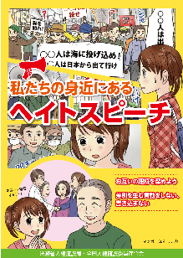

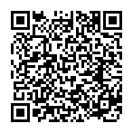

法務省マンガ「私たちの身近にあるヘイトスピーチ」を読んで，考えましょう。

法務省　人権擁護局・

全国人権擁護委員連合会

法務省マンガ

2次元コード

♢　「ヘイトスピーチ」とはどういうものですか？

♢　なぜ，「ヘイトスピーチ」が起こると思いますか。

♢　「ヘイトスピーチ」について，あなたができることを考えましょう。



友だちと話し合ったことを書きましょう。



学習したことをふりかえりましょう。